Abschluss Projekt

Fehlerhafte Logeinträge als E-Mail senden.

Lorena Tassi

BBW  Modul 122

Inhaltsverzeichnis

Idee und Entwurf 2

Benutzer-Dokumentation 3

Testing 4

Testplan 4

Testprotokoll 5

Reflexion 7

# Idee und Entwurf

Monitoring: Logs auf Fehler durchsuchen und E-Mail versenden.

Man kann sich vorstellen das man bei vielen Log Einträgen schnell mal ein Fehler übersieht, mit diesem Script wird das nie mehr der Fall sein da man direkt ein Mail bekommt mit den wichtigsten Angaben zu dem Log Eintrag.

Zusatz:

* E-Mail-Adresse als Parameter mitgeben (E-Mail-Adressen)

Wäre beispielsweise nützlich, wenn man jemanden bei einem Fehler um Hilfe bitten will

* File Name mitgeben von bestimmtem Log File

Falls man genau etwas spezifisches sucht

* Log Zeilen die einen Fehler ergeben werden auch noch in ein Separates File geschrieben und gespeichert

So ist alles auch lokal gesichert, was dann auch als CheatSheet benutz werden kann, wenn man den Error dort nachschauen kann

* 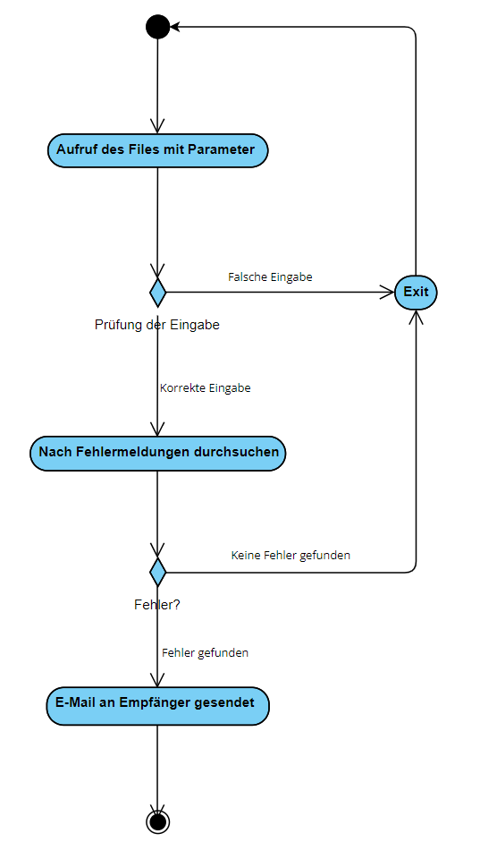File auf Git speichern

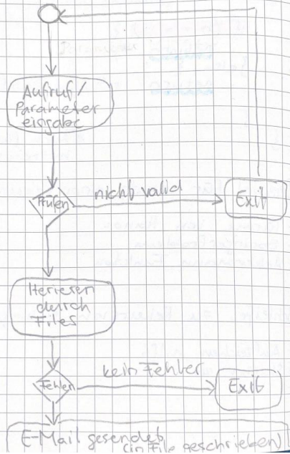

# Benutzer-Dokumentation

|  |  |
| --- | --- |
| Aufruf | logMonitoring.sh |
| Handhabung | Das Script bei sich auf den Laptop laden, das Script öffnen und die E-Mail-Adresse ändern, danach das Script im Terminal aufrufen und Mails checken. |
| Über das Script | Das Script habe ich versucht so einfach wie möglich zu halten und zum Allgemeinen Verständnis habe ich noch Kommentare hinzugefügt. |
| Warum wäre es nützlich | Ich finde es ist wichtig Bescheid zu wisse, sobald der Laptop auch nur auf irgendeine Art ausschlägt (bzw. eine Error-Message), da man das eigentlich immer nachschauen muss ist das die perfekte Lösung man kann einfach seine Mails checken (wenn man es beispielsweise auch automatisieren würde). |
| Wie wird es im Produktions-System integriert | ? |

# Testing

Ich habe mir für die drei wichtigsten Punkte beziehungsweise Aktivitäten einen Test überlegt. Im Testplan sind die Testfälle festgehalten, im Testprotokoll wird das Ergebnis davon aufgeführt.

## Testplan

|  |  |
| --- | --- |
| Testfall: 1.1 | Autor: Lorena Tassi |
| Bezeichnung: | Aufruf |
| Beschreibung: | Das Script kann mit oder ohne Attribute aufgerufen werden. |
| Vorbedingungen: | Fehler in einem Log |
| Vorgehen: | * Script laufen lassen * Logoutput checken |
| Erwartetes Ergebnis: | Kein Fehler beim Aufruf |

|  |  |
| --- | --- |
| Testfall: 1.2 | Autor: Lorena Tassi |
| Bezeichnung: | E-Mail senden |
| Beschreibung: | Das Mail wird bei Entdeckung eines Fehlers an die richtige Adresse mit Inhalt der Error Meldung geschickt |
| Vorbedingungen: | Fehler in einem Log |
| Vorgehen: | * Script laufen lassen * Mails checken |
| Erwartetes Ergebnis: | Neues Mail bekommen, mit richtigem Inhalt. |

|  |  |
| --- | --- |
| Testfall: 1.3 | Autor: Lorena Tassi |
| Bezeichnung: | Fehlermeldung suchen |
| Beschreibung: | Das Script geht durch die log Files und sucht nach errors |
| Vorbedingungen: | Fehler in einem Log |
| Vorgehen: | * Script laufen lassen * Mails checken * Logs checken |
| Erwartetes Ergebnis: | Neues Mail bekommen, mit richtigem Inhalt, welchen mit den Logs abgeglichen wird. |

## Testprotokoll

|  |  |
| --- | --- |
| Testfall: 1.1 | Autor: Lorena Tassi |
| Bezeichnung: | Aufruf |
| Beschreibung: | Das Script kann mit oder ohne Attribute aufgerufen werden. |
| Vorbedingungen: | Fehler in einem Log |
| Vorgehen: | * Script laufen lassen * Logoutput checken |
| Erwartetes Ergebnis: | Kein Fehler beim Aufruf |
| Tester: | Lorena Tassi |
| Ergebnis: | Beim Aufruf gibt es keinen Fehler und alles läuft so wie es sollte. |
| Status: | Success |

|  |  |
| --- | --- |
| Testfall: 1.2 | Autor: Lorena Tassi |
| Bezeichnung: | E-Mail senden |
| Beschreibung: | Das Mail wird bei Entdeckung eines Fehlers an die richtige Adresse mit Inhalt der Error Meldung geschickt |
| Vorbedingungen: | Fehler in einem Log |
| Vorgehen: | * Script laufen lassen * Mails checken |
| Erwartetes Ergebnis: | Neues Mail bekommen, mit richtigem Inhalt. |
| Tester: | Lorena Tassi |
| Ergebnis: | Ein neues Mail mit der korrekten Nachricht in meinem Eingang. |
| Status: | Success |

|  |  |
| --- | --- |
| Testfall: 1.3 | Autor: Lorena Tassi |
| Bezeichnung: | Fehlermeldung suchen |
| Beschreibung: | Das Script geht durch die log Files und sucht nach errors |
| Vorbedingungen: | Fehler in einem Log |
| Vorgehen: | * Script laufen lassen * Mails checken * Logs checken |
| Erwartetes Ergebnis: | Neues Mail bekommen, mit richtigem Inhalt, welchen mit den Logs abgeglichen wird. |
| Tester: | Lorena Tassi |
| Ergebnis: | Ich habe die Logs und wirklichen Fehlermeldungen verglichen, mir ist aufgefallen das es nicht alle Errors aufnimmt ich habe jedoch nicht herausgefunden ob es an meinem Script liegt oder nicht. |
| Status: | Failed |

# Reflexion

In der Arbeit mit Scripts habe ich in diesem Modul viel dazugelernt, ich fand es cool mal etwas Terminal Basiertes zu machen, da es sich ein wenig mehr anfühlt wie hacken. Ich denke die Zeit für das Projekt war sehr gut ich hatte weder zu wenig noch zu viel Zeit, auch wenn ich ein paar Stolpersteine hatte. Anfangs habe ich lange gebraucht, bis ich mir ein Thema zu getraut habe, aber bei der Arbeit habe ich entdeckt das ich mich genau richtig eingeschätzt habe.

Ich habe mich viel mit den Log Files beschäftigt, da ich es mich beim Ausprobieren meines Scriptes interessiert hat, durch was sich überhaupt mein Script schlagen muss.

Mir gefiel die Arbeit gut und ich konnte viel mitnehmen. Die grösste Schwierigkeit bei diesem Projekt war meine Unsicherheit, welche im Weg stand und dass ich zuerst einen völlig falschen Ansatz verfolgt habe. Ich würde mir beim nächsten Mal ein wenig mehr zu trauen und auch so zu sagen «offener» auf den Auftrag zu gehen. Es war ein wenig enttäuschend das ich meine Zusätze nicht ganz umsetzten konnte, aber ich bin zufrieden mit meinem Projekt und bin froh habe ich dieses gewählt.